TECHNINĖ SPECIFIKACIJA

- SĄVOKOS IR SUTRUMPINIMAI
  - Pirkėjas / Perkančioji organizacija – Alytaus rajono savivaldybės administracija.
  - Tiekėjas – ūkio subjektas – fizinis asmuo, privatusis ar viešasis juridinis asmuo, kita organizacija ir jų padalinys arba tokių asmenų grupė, įskaitant laikinas ūkio subjektų asociacijas, su kuriuo Pirkėjas sudarys šio Pirkimo sutartį.
  - Sutartis – Pirkimo sutartis, sudaroma tarp Tiekėjo ir Pirkėjo/ Perkančiosios organizacijos dėl šio Pirkimo objekto.
  - Objektas – pastatas Vytauto g. 18, Simnas.
  - Projektas –Europos Sąjungos lėšomis bendrai finansuojami projektai „Socialinių paslaugų ir infrastruktūros plėtra Alytaus rajone“ Nr. 21-408-P-0001, „Mokyklų pritaikymas specialių poreikių vaikams ir visos dienos mokyklos koncepcijos kūrimas Alytaus rajone“ Nr. 21-008-P-0001 ir „Augame sveiki: palaikome Pisz rajono ir Alytaus rajono vaikų ir jaunimo sensorinę raidą ir psichinę sveikatą“ LTPL00454.
  - Interjero projektas – Techninės specifikacijos priedas Nr. 1, kuriame pateikiami baldų techniniai sprendiniai, brėžiniai, orientaciniai matmenys, medžiagiškumas, spalviniai sprendimai, vizualizacijos bei kita informacija, reikalinga baldų projektavimo, gamybos, pristatymo ir montavimo paslaugoms atlikti.
- PIRKIMO OBJEKTAS IR TIKSLAS
  - Pirkimo objektas – baldų projektavimas, gamyba, pristatymas ir montavimas pastate Vytauto g. 18, Simnas (Simno gimnazijos specialiojo ugdymo skyrius), pagal Techninės specifikacijos ir Interjero projekto (Priedas Nr. 1) reikalavimus.
  - Tikslas – suprojektuoti, pagaminti, pristatyti ir sumontuoti baldus pagal Interjero projektą (Priedas Nr. 1), užtikrinant jų funkcionalumą, kokybę ir atitiktį techninės specifikacijos reikalavimams.
- REIKALAVIMAI PASLAUGOMS
  - Bendrieji reikalavimai
3.1.1. Prekės ir jų komplektuojamosios dalys turi būti naujos, nenaudotos bei atitikti visus techninėje specifikacijoje nustatytus reikalavimus.
3.1.2. Prekės turi būti pateikiamos su visais priedais, detalėmis ir furnitūra, reikalingais tinkamam jų montavimui bei eksploatavimui.
3.1.3. Interjero projekte nurodyti matmenys yra orientaciniai. Tiekėjas, prieš pradėdamas projektavimo ir gamybos darbus, privalo atvykti į objektą, atlikti kontrolinius matavimus, įvertinti faktinę situaciją ir, esant poreikiui, suderinti techninius sprendinius su Perkančiąja organizacija.
3.1.4. Į pasiūlymo kainą turi būti įskaičiuotos visos išlaidos, būtinos tinkamam pirkimo sutarties įvykdymui, įskaitant baldų projektavimą, gamybą, pristatymą, užnešimą, sumontavimą, tvirtinimo detales, furnitūrą, montavimui reikalingas medžiagas, taip pat pakuočių ir montavimo metu susidariusių atliekų išvežimą.
3.1.5. Baldai turi būti montuojami taip, kad nebūtų sugadintos patalpų apdailos konstrukcijos ar kitas objekte esantis turtas. Sugadinęs turtą, Tiekėjas privalo atlyginti padarytus nuostolius. Baldų pristatymo ir montavimo laikas su Perkančiąja organizacija derinamas ne vėliau kaip prieš 10 darbo dienų iki numatomų darbų pradžios.
3.1.6. Baldai projektuojami ir gaminami vadovaujantis Interjero projektu (Priedas Nr. 1), laikantis jame pateiktų funkcinių, estetinių ir techninių reikalavimų. Pastebėjęs projekto neatitikimus ar technines kliūtis, Tiekėjas privalo apie tai nedelsdamas informuoti Perkančiąją organizaciją ir prieš pradėdamas gamybą suderinti siūlomus sprendinius.
3.1.7. Baldų spalvos, medžiagiškumas, išklotinės, furnitūra bei kiti techniniai parametrai ir sprendiniai yra nurodyti Interjero projekte (Priedas Nr. 1), kuriuo Tiekėjas privalo vadovautis vykdydamas baldų gamybos, pristatymo ir montavimo darbus.
3.1.8 Šioje techninėje specifikacijoje pateikiami perkamų baldų kiekiai, patalpų numeriai ir finansavimo šaltiniai. Išsamūs techniniai sprendiniai, matmenys, medžiagiškumas, spalviniai sprendimai, furnitūra ir kita su baldų projektavimu, gamyba ir montavimu susijusi informacija pateikiama Interjero projekte (Priedas Nr. 1), kuris yra neatskiriama techninės specifikacijos dalis.
Priėmimo–perdavimo aktuose ir PVM sąskaitose faktūrose Tiekėjas privalo kiekvieną perduodamą baldą (ar baldų komplektą) nurodyti atskira eilute, aiškiai identifikuodamas jo pavadinimą, kiekį, patalpos numerį ir finansavimo šaltinį. Priėmimo–perdavimo aktai ir PVM sąskaitos faktūros rengiami pagal Sutarties specialiųjų sąlygų 5.5 punkte nustatytą atsiskaitymo ir dokumentų rengimo tvarką.

3.2. Baldų projektavimo, gamybos ir montavimo reikalavimai
3.2.1. Pirkėjo užsakyme nurodyti baldai turi būti suprojektuoti, suderinti su Perkančiąja organizacija, pagaminti, pristatyti į objektą ir visiškai sumontuoti sutartyje nustatytais terminais.
3.2.2. Prieš pradėdamas projektavimo ir gamybos darbus Tiekėjas privalo atlikti galutinius objekto matavimus ir įvertinti faktinę situaciją.
3.2.3. Tiekėjas privalo vadovautis Interjero projekto (Priedas Nr. 1) sprendiniais, brėžiniais ir techniniais reikalavimais, parengti galutinius projektavimo ir gamybos brėžinius ir suderinti juos su Perkančiąja organizacija prieš pradedant baldų gamybą.
3.2.4. Visas neaiškias projekto dalis, pastebėtus neatitikimus, galimus pakeitimus ar techninius sprendimus Tiekėjas privalo iš anksto suderinti su Perkančiąja organizacija prieš pradėdamas gamybą.
3.2.5. Tiekėjas atsako už objekte atliktų matavimų tikslumą, galutinių projektavimo sprendinių parengimą ir baldų pritaikymą pagal faktinę objekto situaciją.

3.3. Kiti reikalavimai
3.3.1. Pagaminti baldai turi būti pateikiami su visais varžtais, lankstais, tvirtinimo detalėmis, furnitūra bei kitais priedais, reikalingais tinkamam baldų sumontavimui, saugiam naudojimui ir eksploatavimui.
3.3.2. Visi baldų tvirtinimo elementai ir furnitūra turi būti kokybiški, nauji, nepažeisti bei pritaikyti numatytam baldų naudojimui.
3.3.3. Po baldų sumontavimo Tiekėjas privalo pašalinti visas montavimo metu susidariusias atliekas, pakuotes ir kitus nešvarumus iš objekto teritorijos.
3.3.4. Baldų montavimo darbai turi būti atliekami taip, kad nebūtų pažeistos patalpų apdailos konstrukcijos, inžineriniai tinklai ar kitas objekte esantis turtas.
- PASLAUGŲ TRUKMĖ
4.1. Baldų projektavimas, gamyba, pristatymas ir montavimas turi būti atlikti per pirkimo sutartyje nustatytą terminą.
4.2. Tiekėjas privalo užtikrinti nepertraukiamą ir savalaikį darbų vykdymą, laikantis suderintų terminų bei montavimo darbų organizavimo reikalavimų.
4.3. Apie galimus darbų vykdymo termino pasikeitimus ar aplinkybes, galinčias turėti įtakos sutarties vykdymui, Tiekėjas privalo nedelsdamas informuoti Perkančiąją organizaciją raštu.
- REIKALAVIMAI TIEKĖJUI IR GARANTINIS LAIKOTARPIS
5.1. Tiekėjas privalo laikytis darbuotojų saugos ir sveikatos, priešgaisrinės saugos bei aplinkos apsaugos reikalavimų, galiojančių Lietuvos Respublikoje.
5.2. Jeigu atskirų prekių specifikacijose nenurodyta kitaip, visoms siūlomoms prekėms turi būti suteikiama ne trumpesnė kaip 24 (dvidešimt keturių) mėnesių garantija, skaičiuojama nuo prekių perdavimo–priėmimo akto pasirašymo dienos.
5.3. Garantiniu laikotarpiu Tiekėjas savo lėšomis privalo pašalinti visus išryškėjusius prekių trūkumus, atsiradusius ne dėl netinkamo eksploatavimo.
- APLINKOSAUGINIAI REIKALAVIMAI
  - Aplinkos apsaugos kriterijų taikymo, vykdant žaliuosius pirkimus, tvarkos aprašo, patvirtinto 2011 m. birželio 28 d. įsakymu D1-508 „Dėl Aplinkos apsaugos kriterijų taikymo, vykdant žaliuosius pirkimus, tvarkos aprašo patvirtinimo“ (toliau – Tvarkos aprašas) 4.1 p., baldams taikytini minimalūs aplinkos apsaugos, numatyti Tvarkos aprašo 2 priedo VII skyriuje „Baldai“.
  - Patvirtinančius dokumentus Tiekėjas turės pateikti pagaminus, pristačius ir sumontavus baldus
- PLANUOJAMŲ ĮSIGYTI PREKIŲ SĄRAŠAS IR TECHNINIAI REIKALAVIMAI
7.1. Šiuo pirkimu įsigyjamų baldų kiekiai pateikti šioje techninėje specifikacijoje, o techniniai reikalavimai, medžiagiškumas, išklotinės, baldų išdėstymo schemos, matmenys bei kiti techniniai sprendiniai pateikti Interjero projekte (Priedas Nr. 1), kuriuo Tiekėjas privalo vadovautis rengdamas pasiūlymą, vykdydamas baldų projektavimą, gamybą, pristatymą ir montavimą.
7.2. Interjero projekte (Priedas Nr. 1) pateikti baldų brėžiniai, spalviniai sprendimai, medžiagos ir furnitūros reikalavimai laikomi neatskiriama šios techninės specifikacijos dalimi.
7.3. Žemiau pateikiamas šiuo pirkimu įsigyjamų baldų sąrašas bei jų kiekiai.
7.4. Šiuo pirkimu nėra įsigyjama buitinė technika, šviestuvai, elektros įranga, santechnikos ar elektros pajungimo darbai, taip pat kitos prekės ar paslaugos, kurios Interjero projekte (Priedas Nr. 1) nėra aiškiai nurodytos kaip šio pirkimo objektas.
7.5. Tiekėjas privalo užtikrinti, kad visi siūlomi baldai visiškai atitiktų Interjero projekte ir techninėje specifikacijoje nustatytus reikalavimus.
7.6. Tiekėjo atliekamas projektavimas apima galutinių baldų gamybos brėžinių parengimą, jų pritaikymą pagal faktinius objekto matmenis ir suderinimą su Perkančiąja organizacija. Projektavimo paslauga apsiriboja baldų projektavimo sprendiniais ir neapima statinio architektūrinių, konstrukcinių ar inžinerinių sistemų projektavimo ar jų keitimo.

El. Nr. | Žymėjimas Interjero projekte | Baldo Pavadinimas | Baldo/Interjero detalės asociatyvi vizualizacija ar schema | Kiekis ir mato vnt. | Patalpos Nr./Patalpa ir finišavimo šaltinis
I. KĖDĖS ir kiti SĖDIMIEJI BALDAI
1. | K1-R  K1-M | 1) var  Mokinio kėdė:  (Pradinių klasių mokiniai)  2) var  (Vyresnių klasių mokiniai) | 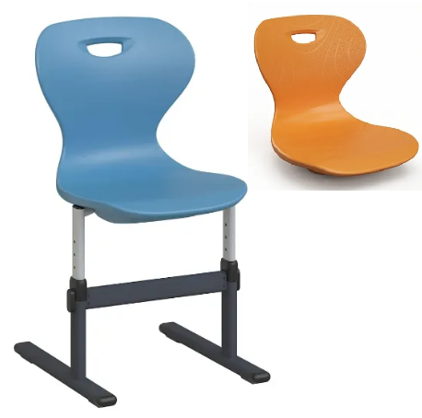  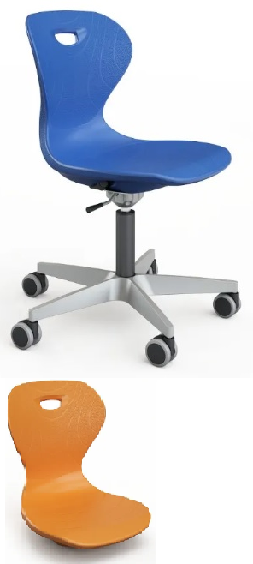 | K1-R (11vnt.)  K1-M (13 vnt.)  Viso 24 vnt. | Patalpos:  06 - 09  44  06 - 09  44- Augame sveiki: palaikome Pisz rajono ir Alytaus rajono vaikų ir jaunimo sensorinę raidą ir psichinę sveikatą
2. | K1-P | Mokinio kėdė (vyresnių klasių mokiniai ir suaugę) | 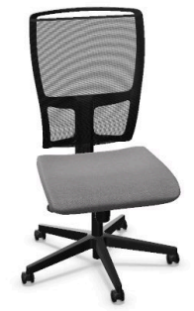 | 16 vnt. | Patalpos:  12-14  13-14- Augame sveiki: palaikome Pisz rajono ir Alytaus rajono vaikų ir jaunimo sensorinę raidą ir psichinę sveikatą  12- Socialinių paslaugų ir infrastruktūros plėtra Alytaus rajone
3. | K2 | Mokytojo kėdė | 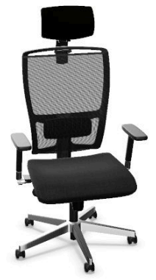 | 9 vnt. | Patalpos:  06 - 09,  12 – 14  41, 48  06-09; 13-14- Augame sveiki: palaikome Pisz rajono ir Alytaus rajono vaikų ir jaunimo sensorinę raidą ir psichinę sveikatą  12- Socialinių paslaugų ir infrastruktūros plėtra Alytaus rajone  41;48- Kiti šaltiniai
5. | K4-M  K4-R | Lankytojo kėdė | 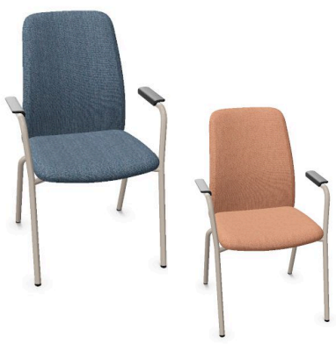 | K4-M (6 vnt.)  K4-R (2 vnt.)  Viso 8 vnt. | Patalpos:  12, 48,  12- Socialinių paslaugų ir infrastruktūros plėtra Alytaus rajone  48- Kiti šaltiniai
6. | K5 | Poilsio kėdė | 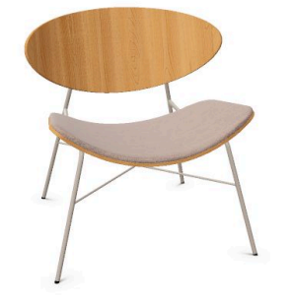 | 2 vnt. | Patalpa:  41  41- Kiti šaltiniai
II. STALAI
7. | ST1-medž  ST1-G  STI-M  ST1-R | Mokinio stalas | 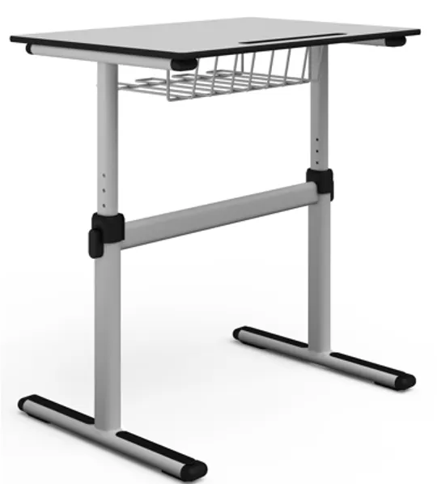 | ST1-medž (46 vnt.)  ST1-G (6 vnt.)  STI-M (5 vnt.)  ST1-R (5 vnt.)  Viso 62 vnt. | Patalpos:  06 - 09  12 -14, 44,  06-09; 13-14; 44-  Augame sveiki: palaikome Pisz rajono ir Alytaus rajono vaikų ir jaunimo sensorinę raidą ir psichinę sveikatą  12- Socialinių paslaugų ir infrastruktūros plėtra Alytaus rajone
8. | ST2 | Mokytojo stalas | 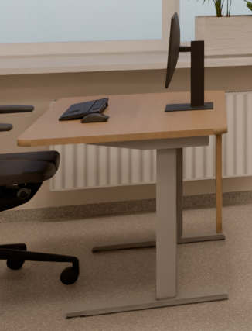 | 9 vnt. | Patalpos:  06 - 09,  12 – 14  41, 48,  06-09; 13-14- Augame sveiki: palaikome Pisz rajono ir Alytaus rajono vaikų ir jaunimo sensorinę raidą ir psichinę sveikatą  41;48- Kiti šaltiniai  12-Socialinių paslaugų ir infrastruktūros plėtra Alytaus rajone
9. | ST3 | Rankdarbių stalas | 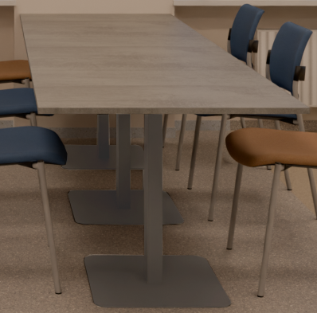 | 1 vnt. | Patalpa:  12  12-Socialinių paslaugų ir infrastruktūros plėtra Alytaus rajone
12. | ST6 | Kavos stalas | PASTABA  nurodyta baldų medžiaga nėra privaloma – Tiekėjas gali siūlyti lygiavertę alternatyvią medžiagą, atitinkančią numatytus kokybės, funkcionalumo ir estetinius reikalavimus. Baldai projektuojami ne iš natūralaus medžio, o iš laminuotos medžio drožlių plokštės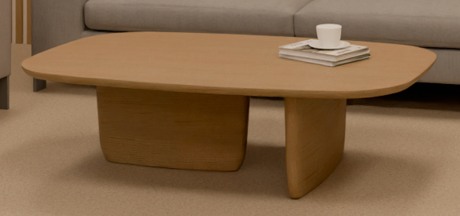 (LMDP) arba lygiavertės medžiagos, ąžuolo spalvos / dekoro. | 1 vnt. | Patalpa:  12  12-Socialinių paslaugų ir infrastruktūros plėtra Alytaus rajone
13. | ST7 | Kavos stalelis | 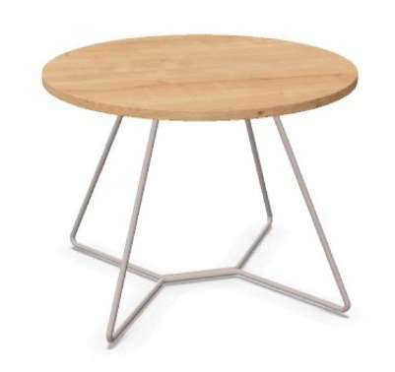 | 1 vnt. | Patalpa:  41  41- Kiti šaltiniai
III. MINKŠTIEJI ir kiti LAISVALAIKIO bei POILSIO BALDAI
16. | Sėd-Ž  Sėd-R  Sėd-M | Sėdmaišis | 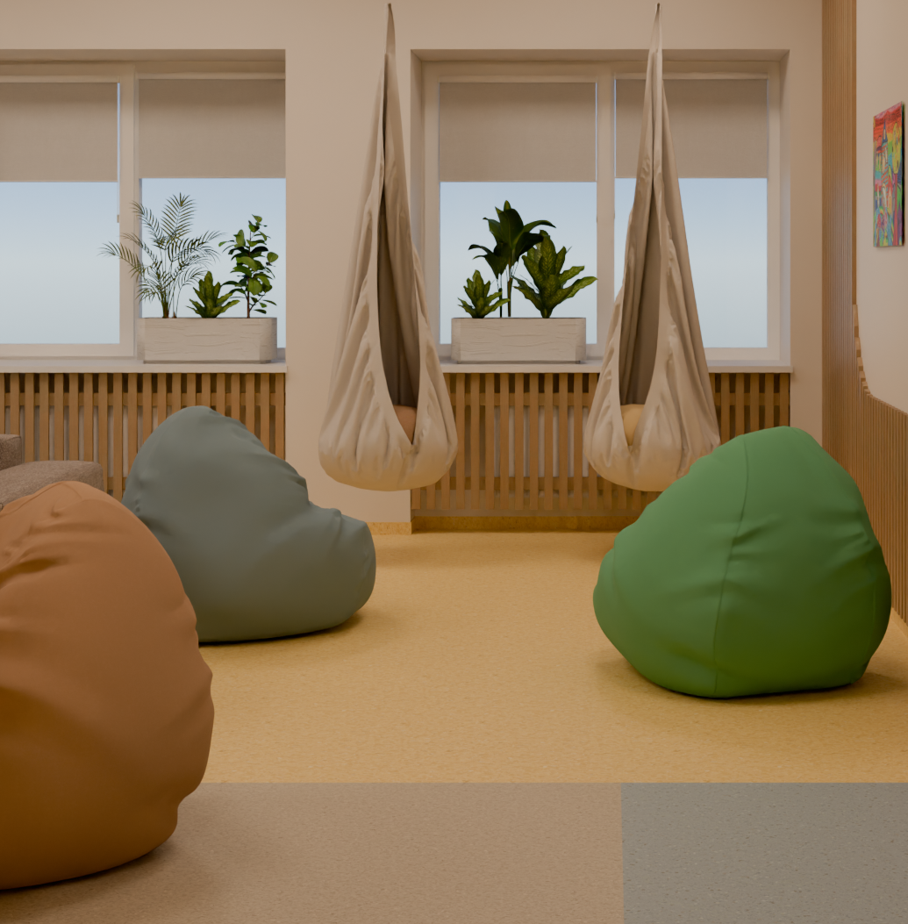 | Sėd-Ž (1 vn.t)  Sėd-R (1 vnt.)  Sėd-M (1 vnt.)  Viso 3 vnt. | Patalpa:  44  44- Augame sveiki: palaikome Pisz rajono ir Alytaus rajono vaikų ir jaunimo sensorinę raidą ir psichinę sveikatą
17. | KS | Kabamoji sėdynė |  | 2 vnt. | Patalpa 44  44- Augame sveiki: palaikome Pisz rajono ir Alytaus rajono vaikų ir jaunimo sensorinę raidą ir psichinę sveikatą
18. | L1-D | Miegojimo lova | 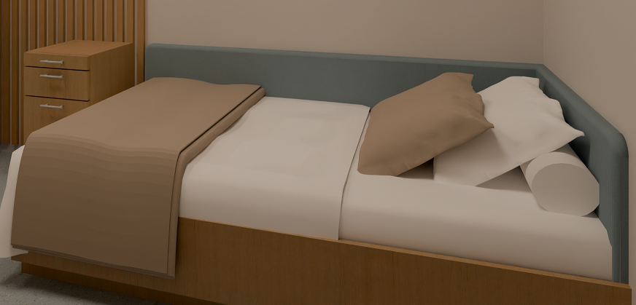Dešninė | 1 vnt. | Patalpa:  41,  41- Kiti šaltiniai
19. | S1-K | Sofa kairinė | 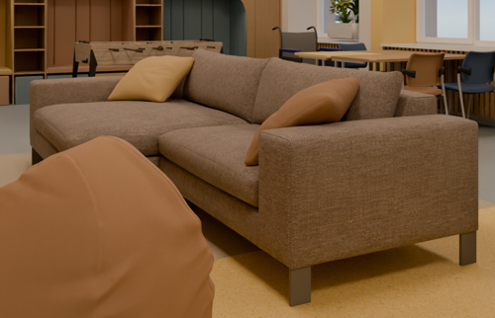 | 1 vnt. | Patalpa 44  44- Augame sveiki: palaikome Pisz rajono ir Alytaus rajono vaikų ir jaunimo sensorinę raidą ir psichinę sveikatą
20 | S1-D | Sofa dešininė | 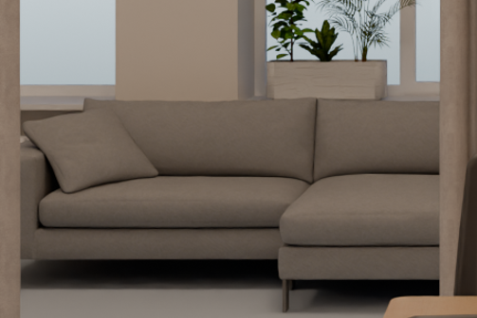 | 1 vnt. | Patalpa 12  12- Socialinių paslaugų ir infrastruktūros plėtra Alytaus rajone
21. | S2 | Sofa | 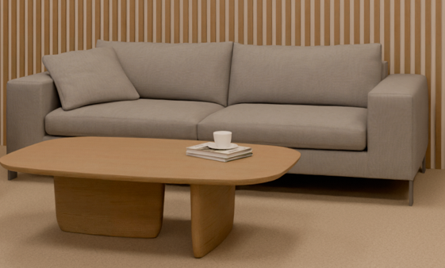 | 1 vnt. | Patalpa 12,  12- Socialinių paslaugų ir infrastruktūros plėtra Alytaus rajone
22. | S3 | Fotelis | 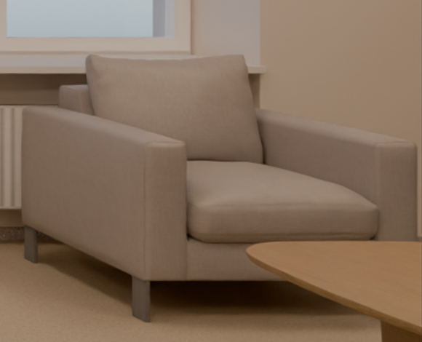 | 1 vnt. | Patalpa 12  12- Socialinių paslaugų ir infrastruktūros plėtra Alytaus rajone
25. | Puf-70-G  Puf-70-Ž  Puf-70-M | Pufas apvalus | 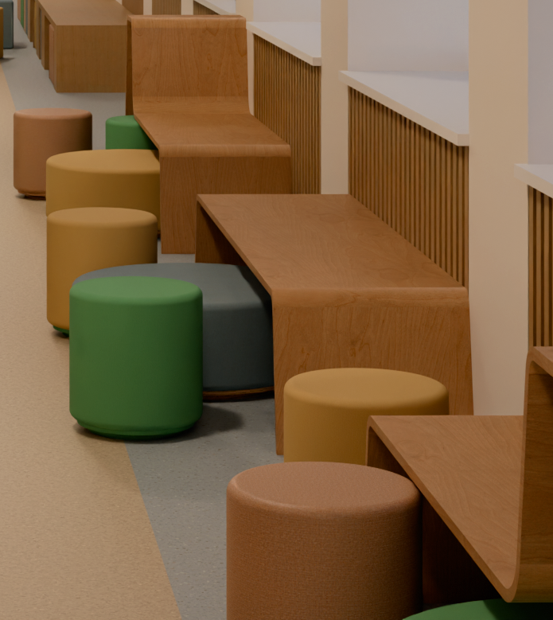 | Puf-70-G (2 vnt.)  Puf-70-Ž (2 vnt.)  Puf-70-M (2vnt.)  Viso 6 vnt. | Patalpa:  05, 25  05; 25- Mokyklų pritaikymas specialių poreikių vaikams ir visos dienos mokyklos koncepcijos kūrimas Alytaus rajone (Alytaus r. Daugų Vlado Mirono gimnazija ir Alytaus r. Simno gimnazija).
26. | Puf-35-G  Puf-35-Ž  Puf-35-R | Pufas apvalus | 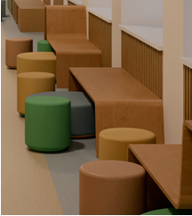 | Puf-35-G (4 vnt.)  Puf-35-Ž (4 vnt.)  Puf-35-R (4 vnt.)  Viso 12 vnt. | Patalpa:  05, 25  05; 25- Mokyklų pritaikymas specialių poreikių vaikams ir visos dienos mokyklos koncepcijos kūrimas Alytaus rajone (Alytaus r. Daugų Vlado Mirono gimnazija ir Alytaus r. Simno gimnazija).
27. | Suol | Lenktas suolas | 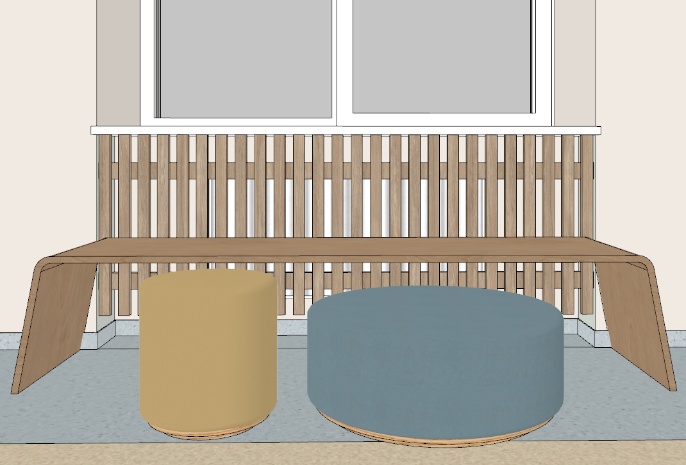 | 2 vnt. | Patalpa:  05, 25  05; 25- Mokyklų pritaikymas specialių poreikių vaikams ir visos dienos mokyklos koncepcijos kūrimas Alytaus rajone (Alytaus r. Daugų Vlado Mirono gimnazija ir Alytaus r. Simno gimnazija).
28. | Suol-L | Lenktas suolas L formos | 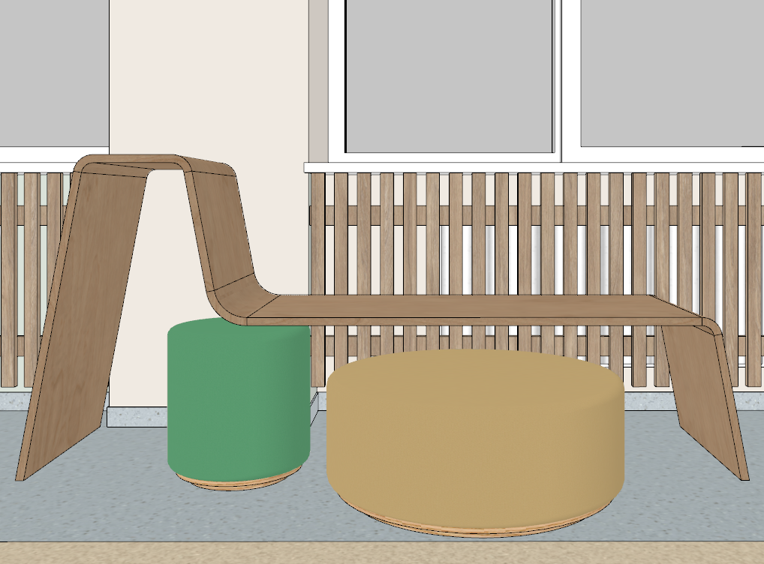 | 4 vnt. | Patalpa:  05, 25  05; 25 - Mokyklų pritaikymas specialių poreikių vaikams ir visos dienos mokyklos koncepcijos kūrimas Alytaus rajone (Alytaus r. Daugų Vlado Mirono gimnazija ir Alytaus r. Simno gimnazija).
IV. SPINTOS ir SPINTELĖS bei kiti KORPUSINIAI baldai
29. | SP-Kab | Spinta kabineto | 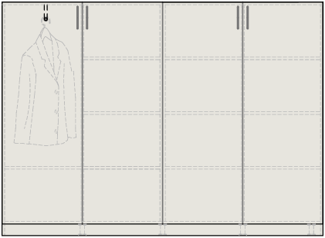 | 2 vnt. | Patalpa:  41, 48  41; 48- Kiti šaltiniai
30. | SP-Kla | Spinta klasės | 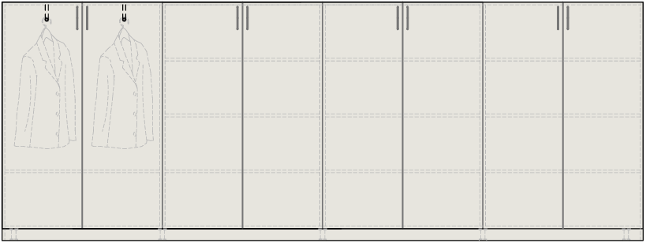 | 4 vnt. | Patalpos:  06-09  06-09- Augame sveiki: palaikome Pisz rajono ir Alytaus rajono vaikų ir jaunimo sensorinę raidą ir psichinę sveikatą
32. | SP-Rūb | Spinta rūbinės | 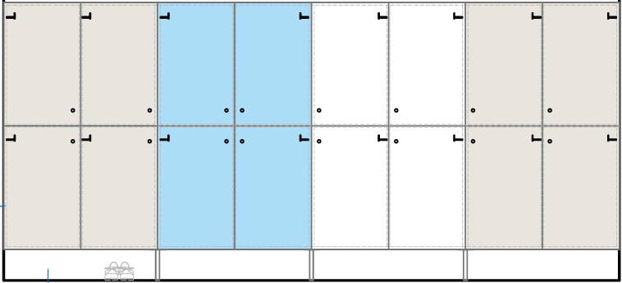 | 2 vnt. | Patalpos:  17, 22  17; 22- Kiti šaltiniai
34. | SP-DC | Spinta dienos centro | 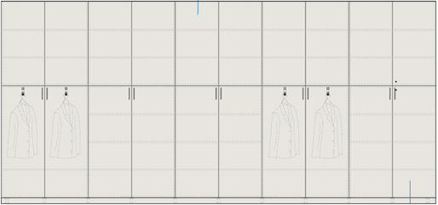 | 1 vnt. | Patalpa:  12  12- Socialinių paslaugų ir infrastruktūros plėtra Alytaus rajone
35. | Sp-Ba | Spintelė batams | 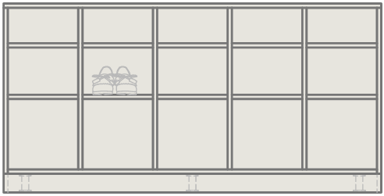 | 1 vnt. | Patalpa:  12  12- Socialinių paslaugų ir infrastruktūros plėtra Alytaus rajone
36. | V1 | Virtuvė dienos centro | 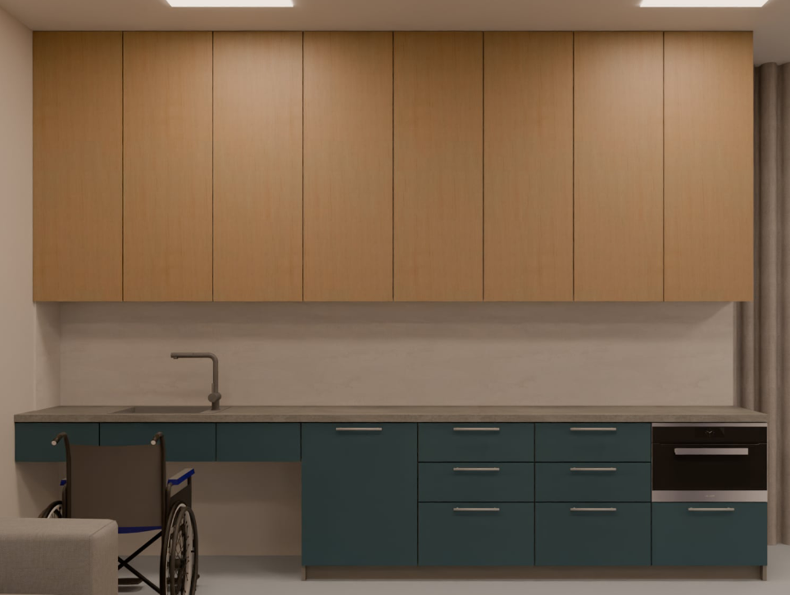 | 1 kompl. | Patalpa:  12  12- Socialinių paslaugų ir infrastruktūros plėtra Alytaus rajone
40. | SP-2-Laisv | Spinta laisvalaikio erdvėje | 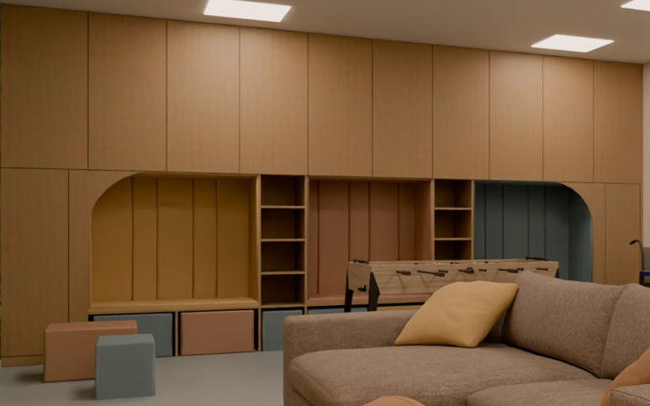 | 1 vnt. | Patalpa:  44  44- Augame sveiki: palaikome Pisz rajono ir Alytaus rajono vaikų ir jaunimo sensorinę raidą ir psichinę sveikatą
44. | Suol-P | Suolas su pufais | 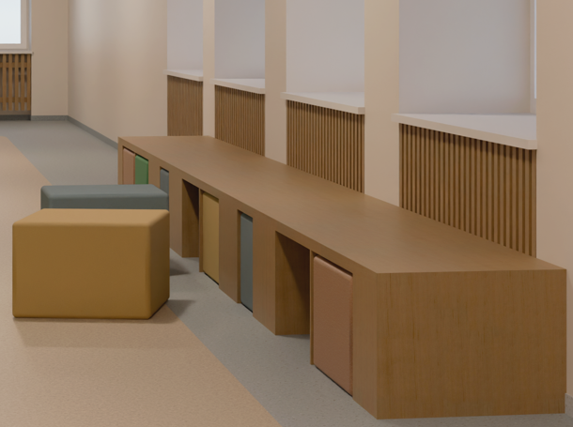 | 1 vnt. | Patalpa:  25  25- Kiti šaltiniai
45. | Suol-P-A | Suolas akustinis su pufais | 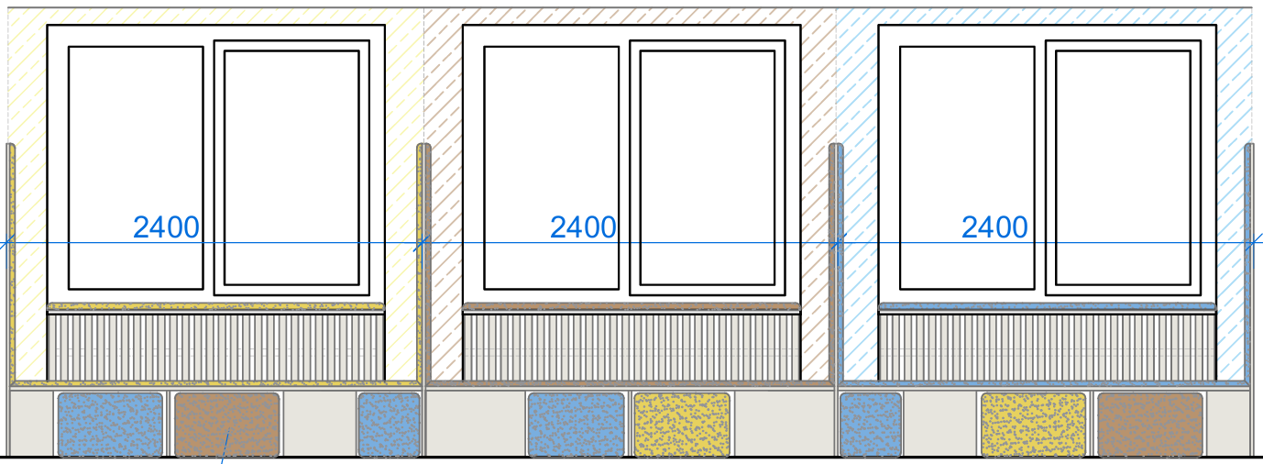 | 1 vnt. | Patalpa:  05  05- Kiti šaltiniai
46. | Akust-K-M  Akust-K-G  Akust-D-G  Akust D-R | Akustinė erdvė | 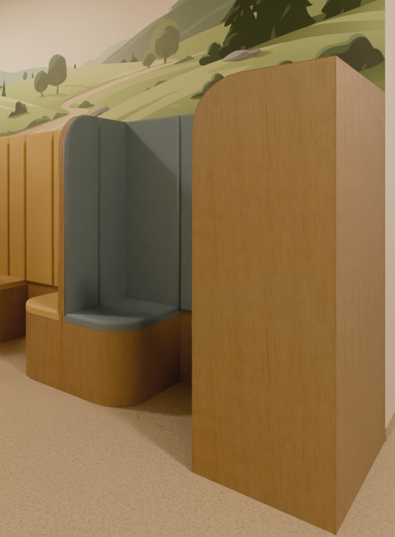 | Akust-K-M (3 vnt.)  Akust-K-G (1vnt.)  Akust-D-G (1vnt)  Akust D-R (3vnt.)  Viso 8 vnt. | Patalpos:  10, 39  10; 39- Mokyklų pritaikymas specialių poreikių vaikams ir visos dienos mokyklos koncepcijos kūrimas Alytaus rajone (Alytaus r. Daugų Vlado Mirono gimnazija ir Alytaus r. Simno gimnazija).
47. | RA | Radiatorių apsauga | 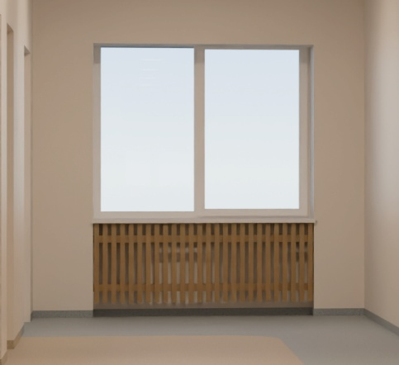 | 26 vnt. | Patalpa: 05, 25, 44  05; 25; 44- Kiti šaltiniai

- PASTABOS
8.1. Baldų schemos, brėžiniai, išklotinės, matmenys, medžiagiškumas, spalviniai sprendimai, furnitūros reikalavimai ir kita su baldų projektavimu, gamyba bei montavimu susijusi techninė informacija pateikiama Interjero projekte (Priedas Nr. 1).
8.2. Techninėje specifikacijoje pateikti baldų kiekiai yra skirti pasiūlymui parengti. Interjero projekte (Priedas Nr. 1) nurodyti baldų kiekiai gali nesutapti su Techninėje specifikacijoje pateiktais kiekiais. Rengdamas pasiūlymą Tiekėjas privalo vadovautis Techninėje specifikacijoje nurodytais kiekiais, o dėl baldų tipų, matmenų, spalvinių sprendimų, medžiagiškumo, furnitūros ir kitų techninių sprendinių – Interjero projektu (Priedas Nr. 1). Prieš pradėdamas gamybą Tiekėjas privalo pagal Interjero projekto brėžinius įvertinti visus sprendinius ir, kilus neaiškumams ar nustačius neatitikimus, juos suderinti su Perkančiąja organizacija.
- PRIEDAI
9.1. Interjero projektas (Priedas Nr. 1) yra neatskiriama pirkimo dokumentų dalis. Tiekėjas, rengdamas pasiūlymą ir vykdydamas sutartį, privalo vadovautis visais jame pateiktais techniniais sprendiniais, išskyrus atvejus, kai šioje techninėje specifikacijoje aiškiai nustatyta kitaip.
9.2. Interjero projektas (Priedas Nr. 1).

